有奖问答| 2022“科学文库”线上有奖问答

还在四处寻找电子教参书？
还在为找不到经典学术专著发愁？
科学文库（ScienceReading）
作为人民日报官博推荐几个“应该知道”的宝藏数据库之一
带你去优秀科学家的群体智慧宝库里找答案！
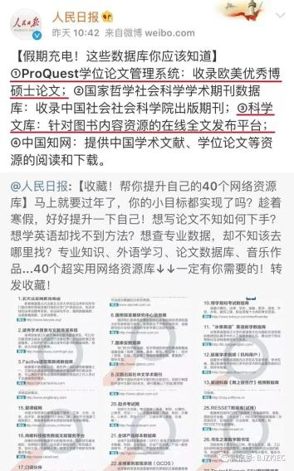

平台网址：http://book.sciencereading.cn/
活动安排
主办方：中国科技出版传媒股份有限公司（科学出版社）
时 间：2022年 4 月 1 日-2022年 4 月 30 日 （时间可根据学校情况修改）
主 题：科学文库有奖问答
类 型：线上有奖答题形式
奖 品：
一等奖1名 奖品：价值200元无线蓝牙耳机
二等奖2名 奖品：价值100元保温杯雨伞套装
三名奖3名 奖品：价值80元文具套装

活动说明
1、参与用户需通过活动入口进入活动，查看活动规则并开始答题。
2、每位用户仅限参与一次。先答先得。
3、请参与用户准确填写联系信息兑奖。
4、本活动由中国科技出版传媒股份有限公司主办，最终解释权归主办方所有。
活动入口
方式一：点击链接
https://www.wjx.cn/vj/ms1uAgq.aspx
方式二：扫描二维码进入
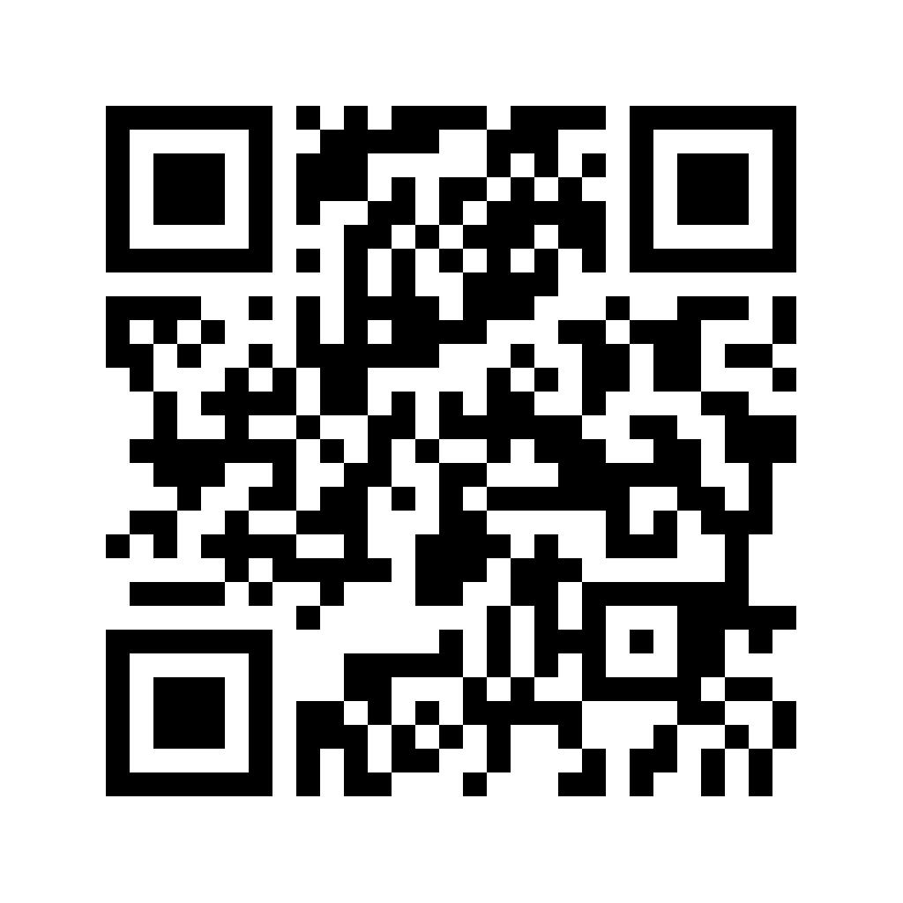

什么是科学文库？
“科学文库”是国内首创以自主知识产权高端科技学术专著为主要内容的全学科在线阅读平台，内含众多获奖的院士著作、重点丛书，代表着国内当代最高学术水平，是优秀科学家的群体智慧宝库，曾获中国出版界最高奖——“中国出版政府奖”。“科学文库”以服务于教育科研机构的专业人员为宗旨，提供专业优质的数字图书资源、高效便捷的知识服务，满足各个层次的专业人士和广大用户对权威、经典、实用科技知识的需求，有效支撑科学知识水平的提高和相关学科的发展。所有内容均未授权第三方，保证资源独有性。

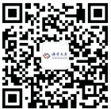 | 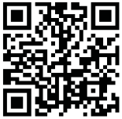
关注科学文库公众号  在线阅读科技好书 | 科学出版社  系列数字产品

